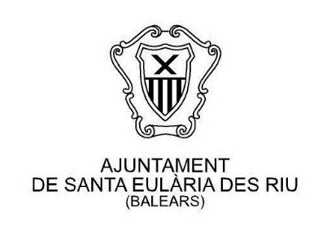

ANUNCIO AJUNTAMENT DE SANTA EULÀRIA DES RIU

REUNIÓN INFORMATIVA MIEMBROS DE MESAS ELECTORALES

Ante la celebración de las elecciones al Congreso de los Diputados y al Senado el próximo domingo 26 de junio de 2016, por la presente se convoca a las personas designadas como miembros de mesas electorales en Santa Eulària des Riu (titulares y suplentes), a una reunión informativa el miércoles 22 de junio a las 20:00 horas en el Edificio del Club Náutico de Santa Eulària des Riu sito en el Puerto Deportivo de Santa Eulària des Riu.

ANUNCI AJUNTAMENT DE SANTA EULÀRIA DES RIU

REUNIÓ INFORMATIVA MEMBRES DE MESES ELECTORALS

Davant la celebració de les eleccions al Congrés dels Diputats i al Senat el proper diumenge 26 de juny de 2016, per la present es convoca a les persones designades com a membres de meses electorals a Santa Eulària des Riu (titulars i suplents), a una reunió informativa el dimecres 22 de juny a les 20:00 hores al Edifici del Club Nàutic de Santa Eulària des Riu ubicat al Port esportiu de Santa Eulària des Riu.

